知行书院文化课程讲义 2018/10/30

引题： 逄山开路、遇水架桥

云南省：中国最难隧道工程大柱山隧道

四川省---云南省：成昆铁路

港珠澳大桥

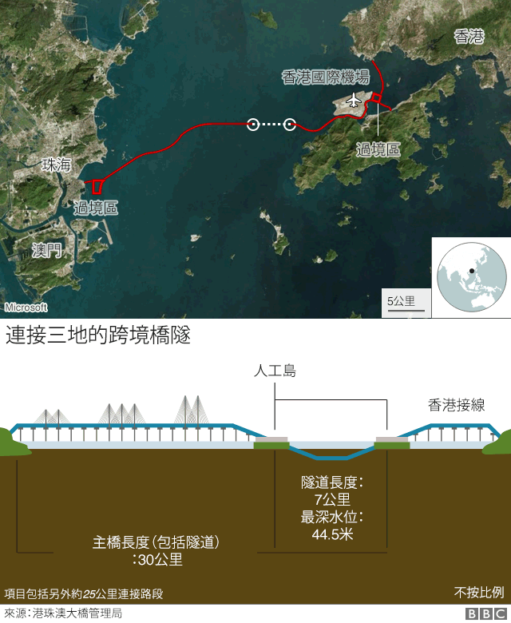

古诗两首：

游子吟

唐 孟郊

慈母手中线，游子身上衣。____________________________

临行密密缝，意恐迟迟归。____________________________

谁言寸草心，报得三春晖。____________________________

秋浦pǔ歌十七首·其十四

唐 李白

炉火照天地，红星乱紫烟。____________________________

赧nǎn郎明月夜，歌曲动寒川。_________________________

成语学习：

料事如神

运筹帷幄之中 决胜千里之外

人物 ：李白 诸葛亮 武松 猪八戒

游刃有余

先秦·庄子《庄子》 ：“彼节者有间，而刀刃者无厚；以无厚入有间，恢恢乎其于游刃必有余地矣。”

人物： 杜甫写诗 司马迁写文章 王羲之写字 张老师跳舞

思考问题：名与实

弱与善

汉字听写：_____________________________________________

深度阅读

山雨 作者： 赵丽宏

　　来得突然——跟着一阵阵湿润的山风，跟着一缕缕轻盈的云雾，雨，悄悄地来了。

先是听见它的声音，从很远的山林里传来，从很高的山坡上传来—— 沙啦啦，沙啦啦……

像一曲无字的歌谣，神奇地从四面八方飘然而起，逐渐清晰起来，响亮起来，由远而近，由远而近……

雨声里，山中的每一块岩石、每一片树叶、每一丛绿草，都变成了奇妙无比的琴键。飘飘洒洒的雨丝是无数轻捷柔软的手指，弹奏出一首又一首优雅的小曲，每一个音符都带着幻想的色彩。

不知在什么时候，雨，悄悄地停了。风，也屏住了呼吸，山中一下子变得非常幽静。远处，一只不知名的鸟儿开始啼啭zhuàn起来，仿佛在倾吐着浴后的欢悦。近处，凝聚在树叶上的雨珠还往下滴着，滴落在路旁的小水洼中，发出异常清脆的音响——

丁——冬——丁——冬……

仿佛是一场山雨的余韵。